Mục lục:
1. React: Thư viện Xây dựng Giao diện Người dùng (UI) 2
1.1. Ưu điểm vượt trội của React 2
1.1.1. Kiến trúc Component-based (Dựa trên thành phần) 2
1.1.2. Cơ chế Virtual DOM (DOM ảo) 2
1.1.3. Hệ sinh thái và Cộng đồng 2
1.2. Những thách thức khi làm việc với React 2
1.2.1. Đường cong học tập (Learning Curve) 2
1.2.2. JSX - Sự pha trộn giữa Logic và Hiển thị 2
2. Lập trình Khai báo (Declarative) & Virtual DOM 3
2.1. Declarative vs Imperative (Khai báo vs Mệnh lệnh) 3
2.2. Quy trình Reconciliation (Sự hòa hợp) 3
3. Node.js: Runtime Environment cho JavaScript 3
3.1. Kiến trúc Non-blocking I/O & Event Loop 3
3.1.1. Single-Threaded (Đơn luồng) 3
3.1.2. Cơ chế xử lý bất đồng bộ 3
3.2. Khi nào nên dùng Node.js? 4
4. Git: Quản lý phiên bản phân tán (VCS) 4
4.1. Luồng làm việc chuyên sâu (Git Workflow) 4
4.2. Các lệnh quan trọng và ý nghĩa thực tế 4

Mục lục hình :
Hình 1 3
Hình 2 4

1. React: Thư viện Xây dựng Giao diện Người dùng (UI)
React không chỉ là một thư viện, nó là một tư duy lập trình mới giúp thay đổi cách chúng ta xây dựng ứng dụng Web.

1.1. Ưu điểm vượt trội của React

1.1.1. Kiến trúc Component-based (Dựa trên thành phần)
- Tính đóng gói: Mỗi Component là một thực thể độc lập chứa cả logic (JS), cấu trúc (HTML) và phong cách (CSS).
- Tính tái sử dụng: Bạn có thể tạo một Component Button hoặc Navbar một lần và sử dụng nó ở hàng trăm trang khác nhau.
- Dễ bảo trì: Khi có lỗi ở phần tìm kiếm, bạn chỉ cần tìm đúng SearchComponent để sửa mà không sợ ảnh hưởng đến toàn bộ hệ thống.
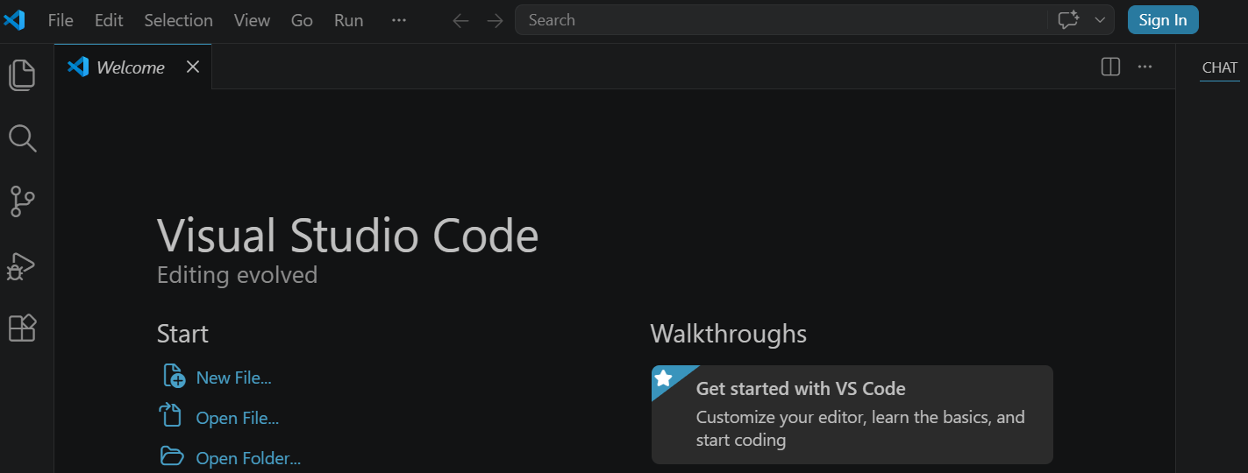

Hình 1

1.1.2. Cơ chế Virtual DOM (DOM ảo)
- Vấn đề của DOM thật: Việc thay đổi trực tiếp trên HTML rất chậm vì trình duyệt phải tính toán lại toàn bộ bố cục trang.
- Giải pháp của React: Nó tạo ra một bản sao nhẹ hơn trong bộ nhớ. Khi dữ liệu thay đổi, React thực hiện thuật toán "Diffing" để tìm ra sự khác biệt nhỏ nhất và chỉ "vá" đúng phần đó vào trang web thật.


Hình 2

1.1.3. Hệ sinh thái và Cộng đồng
- Thư viện hỗ trợ: Có sẵn hàng ngàn thư viện cho mọi nhu cầu: Redux/Zustand (Quản lý trạng thái), React Query (Xử lý API), Tailwind CSS (Giao diện).
- Sự hỗ trợ từ Meta: Đảm bảo thư viện luôn được cập nhật các công nghệ mới nhất như React Server Components.

1.2. Những thách thức khi làm việc với React

1.2.1. Đường cong học tập (Learning Curve)
- Lập trình viên không chỉ học JavaScript mà còn phải hiểu về Hooks (useState, useEffect), Props, State Management, và cách quản lý vòng đời của một thành phần.

1.2.2. JSX - Sự pha trộn giữa Logic và Hiển thị
- Dù giúp code trực quan hơn, nhưng JSX yêu cầu một bước biên dịch (thông qua Babel) để trình duyệt có thể hiểu được, điều này làm tăng độ phức tạp cho các công cụ build.

2. Lập trình Khai báo (Declarative) & Virtual DOM

2.1. Declarative vs Imperative (Khai báo vs Mệnh lệnh)
- Imperative (Mệnh lệnh): Bạn chỉ dẫn từng bước như: "Vào phòng, đi đến công tắc, nhấn nút xuống". Trong code: document.getElementById('btn').style.color = 'red'.
- Declarative (Khai báo): Bạn chỉ nói kết quả: "Tôi muốn đèn sáng". Trong React: <Lamp status="on"/>. Bạn chỉ cần thay đổi biến status, giao diện tự động cập nhật theo.

2.2. Quy trình Reconciliation (Sự hòa hợp)
Đây là trái tim của Virtual DOM, diễn ra qua 3 giai đoạn:
- Render: Khi có sự thay đổi State, React chạy các hàm Component để tạo ra cây Virtual DOM mới.
- Diffing: So sánh cây mới và cây cũ. Nếu một <div> không đổi nhưng nội dung bên trong thay đổi, React sẽ chỉ đánh dấu phần nội dung đó.
- Commit: Áp dụng các thay đổi đã đánh dấu lên DOM thật một cách đồng loạt để tránh hiện tượng giật (flickering).

3. Node.js: Runtime Environment cho JavaScript
Node.js đưa JavaScript thoát khỏi trình duyệt để trở thành một ngôn ngữ Backend mạnh mẽ.

3.1. Kiến trúc Non-blocking I/O & Event Loop

3.1.1. Single-Threaded (Đơn luồng)
Khác với Java hay PHP tạo ra một luồng mới cho mỗi người dùng (tốn tài nguyên), Node.js chỉ dùng một luồng chính.

3.1.2. Cơ chế xử lý bất đồng bộ
- Khi có yêu cầu đọc file từ ổ cứng, luồng chính sẽ gửi yêu cầu đó cho hệ điều hành và đi làm việc khác ngay lập tức.
- Khi file đọc xong, một "sự kiện" sẽ được đẩy vào Event Queue. Event Loop sẽ kiểm tra và đưa kết quả trả lại cho người dùng khi luồng chính rảnh.

3.2. Khi nào nên dùng Node.js?
Real-time apps: Ứng dụng chat, thông báo đẩy, game trực tuyến (nhờ Socket.io).
Streaming: Các nền tảng như Netflix sử dụng Node.js để xử lý luồng dữ liệu cực tốt.
Microservices: Chia nhỏ hệ thống thành các dịch vụ tí hon giao tiếp với nhau.

4. Git: Quản lý phiên bản phân tán (VCS)
Git là "cỗ máy thời gian" cho mã nguồn của bạn.

4.1. Luồng làm việc chuyên sâu (Git Workflow)
- Working Directory: Nơi các file đang được chỉnh sửa "sống".
- Staging Area (Index): Giống như một cái giỏ hàng. Bạn chọn những file đã xong để bỏ vào giỏ bằng lệnh git add.
- Local Repository: Khi bạn "thanh toán" bằng git commit, các thay đổi trong giỏ được lưu vĩnh viễn vào lịch sử trên máy bạn.
- Remote Repository: Sử dụng git push để đưa code lên GitHub/GitLab cho đồng nghiệp cùng thấy.

4.2. Các lệnh quan trọng và ý nghĩa thực tế
Cấp độ | Lệnh | Tác dụng chi tiết
4.2.1 | git init | Biến một thư mục bình thường thành một dự án có quản lý phiên bản.
4.2.2 | git checkout -b <name> | Tạo một "nhánh" mới. Cực kỳ quan trọng để làm tính năng mới mà không hỏng code cũ.
4.2.3 | git merge | Gộp code từ nhánh tính năng vào nhánh chính (Main/Master).
4.2.4 | git revert | Quay ngược thời gian, hủy bỏ một phiên bản lỗi mà không làm mất lịch sử code.

